Para rodar a aplicação, basta seguir os passos abaixo:

1. Abrir o cmd no Iniciar -> cmd e dar enter.
2. Digitar java –jar e arrastar o Avaliacao-1.0.jar, pois assim você conseguirá executar o sistema, aparecendo a seguinte mensagem abaixo:

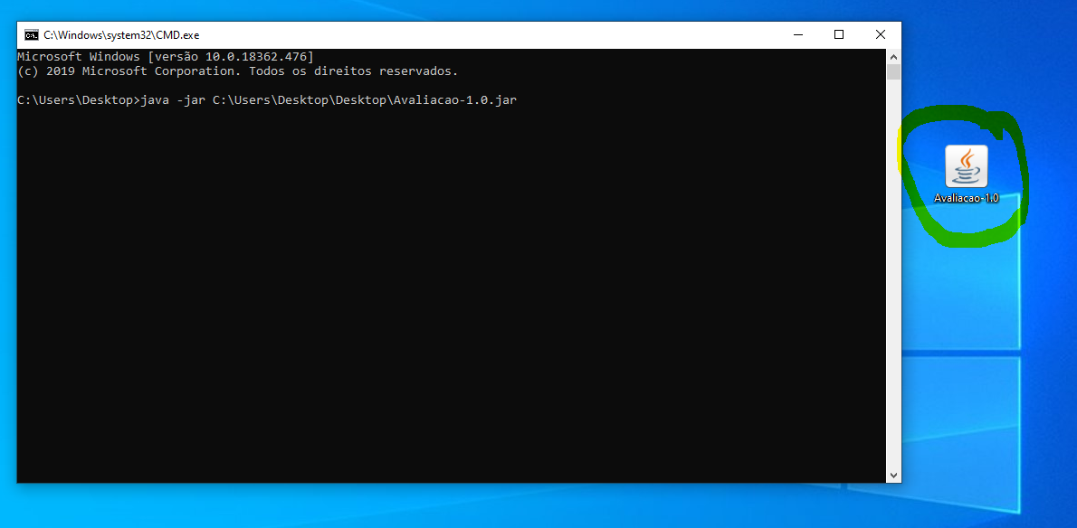

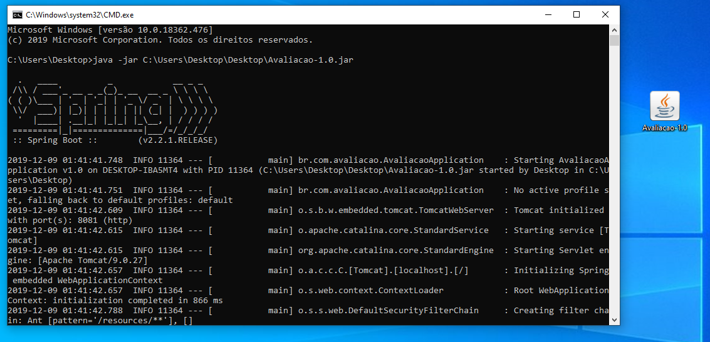

1. Para navegar nas telas, vá em algum navegador, de preferência o google chrome, e digite <https://localhost/8081> e a aplicação estará na pagina inicial, conforme imagem abaixo:



1. Para logar inicialmente com o usuário master, ou seja, que possui todos os acessos, digite no login -> adm e digite na senha -> 1234
2. Para cadastrar um Diretor ou Superintendente, vá na opção “Cadastro de outros Diretores ou Subordinados” e escolha os dados solicitados.

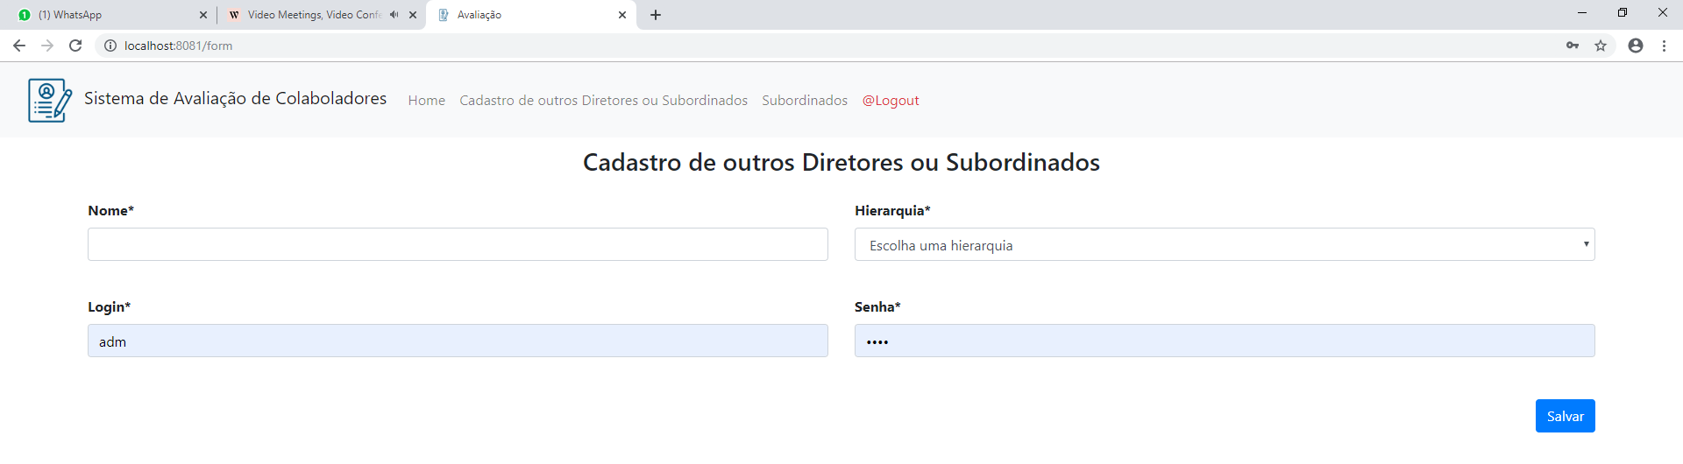

1. Vá em logout para que agora que você já possui o seu usuário, possa entrar com o mesmo.



1. Dado que você entrou com o seu usuário, vá na opção “Cadastro de outros Diretores ou Subordinados” e cadastre os seus subordinados.



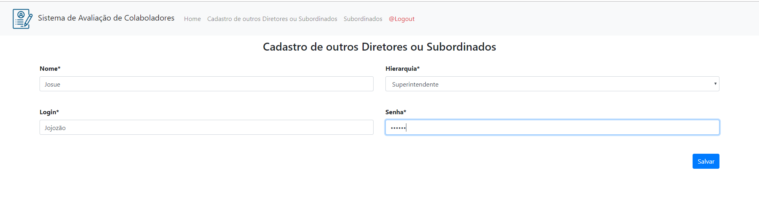

1. A lista dos seus subordinados estará na aba Subordinados.

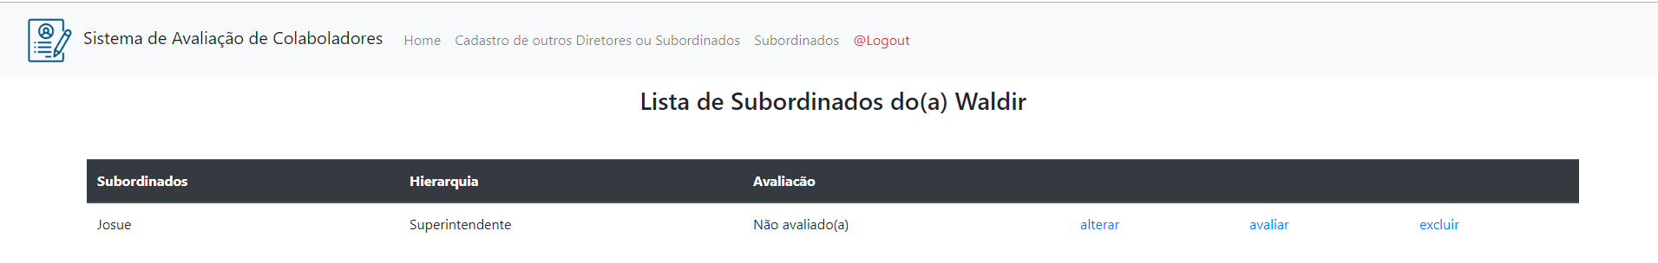

1. Para avaliar os mesmos, clique na opção de avaliar e escolha as notas para cada afirmação.

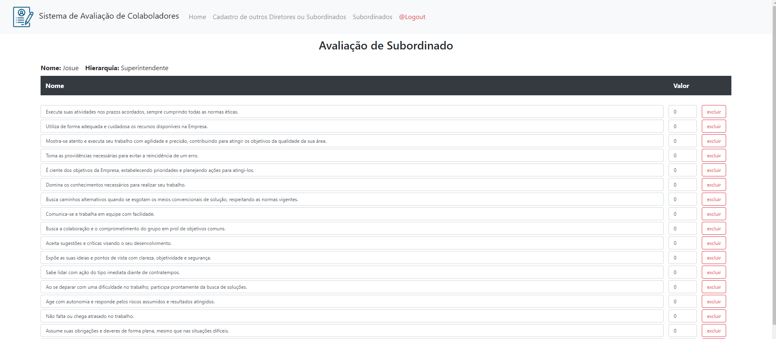

1. No fim, clique em salvar e a avalição terá sido realizada, mostrando a nota final do subordinado.

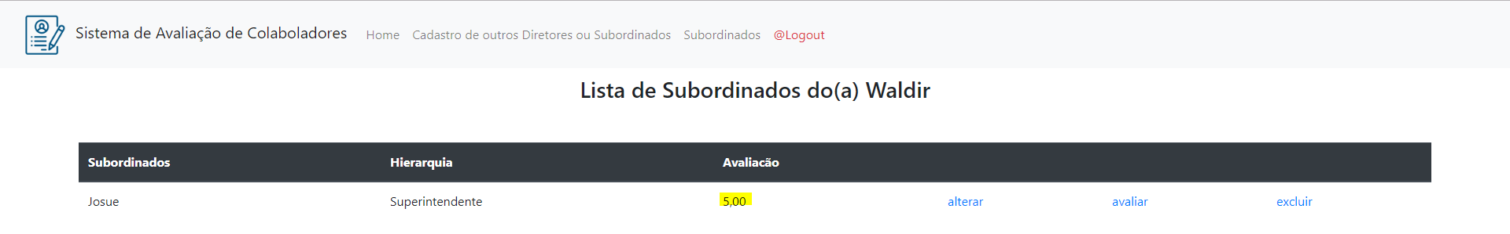

Observação importante: Não rodar o .jar 2 vezes, pois isso poderá causar problemas. Em hipótese alguma dar um duplo clique no .jar. Se tiver problemas, favor reiniciar o computador.